|  |  |  |
| --- | --- | --- |
|  | UNIVERSITATEA DIN CRAIOVA  FACULTATEA DE AUTOMATICĂ, CALCULATOARE ȘI ELECTRONICĂ  DEPARTAMENTUL DE AUTOMATICĂ ȘI ELECTRONICĂ |  |

TEHNOLOGII WEB

PROIECT

CIOBANU CLAUDIU-DANIEL

INGINERIA SISTEMELOR MULTIMEDIA 4.1 A

|  |  |  |
| --- | --- | --- |
|  | UNIVERSITATEA DIN CRAIOVA  FACULTATEA DE AUTOMATICĂ, CALCULATOARE ȘI ELECTRONICĂ  DEPARTAMENTUL DE AUTOMATICĂ ȘI ELECTRONICĂ |  |

Cuprins

1. Introducere......................................................................................................1

2. Tehnologii folosite..........................................................................................2

3. Cod sursa.........................................................................................................5

4. Imagini.............................................................................................................8

5. Concluzie.........................................................................................................10

**Introducere**

Proiectul ales la Tehnologii Web constă într-o pagina web ce are elemente de HTML, CSS, Javascript și Bootstrap, acestea completând o pagină cu tematica unei agenții imobiliare într-un univers retrofuturist. Pagina prezintă un topbar, un navbar, o secțiune hero cu efect parallaxă, o galerie foto side-by-side, o secțiune de contact și un footer. Toate aceste elemente sunt responsive atât pe monitor, cât și pe tabletă sau telefon.

**Tehnologii folosite**

Tehnologiile folosite sunt HTML, CSS, Javascript și Bootstrap. Acestea au fost adunate și grupate în așa fel încât să creeze un site cu un aspect plăcut și cu o funcționalitate adecvată.

**HyperText Markup Language (HTML)** este un limbaj de marcare utilizat pentru crearea paginilor web ce pot fi afișate într-un browser (sau navigator). Scopul HTML este mai degrabă prezentarea informațiilor – paragrafe, fonturi, tabele ș.a.m.d. – decât descrierea semanticii documentului. În cadrul dezvoltării web de tip front-end, HTML este utilizat împreună cu CSS și JavaScript.

Specificațiile HTML sunt dictate de World Wide Web Consortium (W3C), care încurajează utilizarea CSS în locul a HTML explicit pentru prezentare.

HTML este o formă de marcare orientată către prezentarea documentelor text pe o singura pagină, utilizând un software de redare specializat, numit agent utilizator HTML, cel mai bun exemplu de astfel de software fiind browserul web. HTML furnizează mijloacele prin care conținutul unui document poate fi adnotat cu diverse tipuri de metadate și indicații de redare. Indicațiile de redare pot varia de la decorațiuni minore ale textului, cum ar fi specificarea faptului că un anumit cuvânt trebuie subliniat sau că o imagine trebuie introdusă, până la scripturi sofisticate, hărți de imagini și formulare. Metadatele pot include informații despre titlul și autorul documentului, informații structurale despre cum este împărțit documentul în diferite segmente, paragrafe, liste, titluri etc. și informații cruciale care permit ca documentul să poată fi legat de alte documente pentru a forma astfel hiperlink-uri (sau web-ul).

HTML este un format text proiectat pentru a putea fi citit și editat de oameni utilizând un editor de text simplu. Totuși scrierea și modificarea paginilor în acest fel solicită cunoștințe solide de HTML și este consumatoare de timp. Editoarele grafice (de tip WYSIWYG) cum ar fi Macromedia Dreamweaver, Adobe GoLive sau Microsoft FrontPage permit ca paginile web sa fie tratate asemănător cu documetele Word, dar cu observația că aceste programe generează un cod HTML care este de multe ori de proastă calitate.

HTML se poate genera direct utilizând tehnologii de codare din partea serverului cum ar fi PHP, JSP sau ASP. Multe aplicații ca sistemele de gestionare a conținutului, wiki-uri și forumuri web generează pagini HTML.

HTML este de asemenea utilizat în e-mail. Majoritatea aplicațiilor de e-mail folosesc un editor HTML încorporat pentru compunerea e-mail-urilor și un motor de prezentare a e-mail-urilor de acest tip. Folosirea e-mail-urilor HTML este un subiect controversat și multe liste de mail le blochează intenționat.

**CSS sau Cascading Style Sheets** este un standard pentru formatarea elementelor unui document HTML. Stilurile se pot atașa elementelor HTML prin intermediul unor fișiere externe sau în cadrul documentului, prin elementul <style> și/sau atributul style. CSS se poate utiliza și pentru formatarea elementelor XHTML, XML și SVGL. CSS este una dintre tehnologiile de bază utilizate în procesul de dezvoltare web, împreună cu HTML și JavaScript.

CSS permite separarea și prezentarea vizuală a conținutului unei pagini web, inclusiv culorile și fonturile disponibile. Separarea elementelor unei pagini îmbunătățește accesibilitatea paginii și permite o mai bună flexibilitate și un control în specificațiile caracteristicilor de prezentare.

**JavaScript (JS)** este un limbaj de programare orientat obiect bazat pe conceptul prototipurilor. Este folosit mai ales pentru introducerea unor funcționalități în paginile web, codul JavaScript din aceste pagini fiind rulat de către browser. Limbajul este binecunoscut pentru folosirea sa în construirea siteurilor web, dar este folosit și pentru accesul la obiecte încapsulate (embedded objects) în alte aplicații. A fost dezvoltat inițial de către Brendan Eich de la Netscape Communications Corporation sub numele de Mocha, apoi LiveScript, și denumit în final JavaScript.

În ciuda numelui și a unor similarități în sintaxă, între JavaScript și limbajul Java nu există nicio legătură. Ca și Java, JavaScript are o sintaxă apropiată de cea a limbajului C, dar are mai multe în comun cu limbajul Self decât cu Java.

Până la începutul lui 2005, ultima versiune existentă a fost JavaScript 1.5, care corespunde cu Ediția a 3-a a ECMA-262, ECMAScript, cu alte cuvinte, o ediție standardizată de JavaScript. Versiunile de Mozilla începând cu 1.8 Beta 1 au avut suport pentru E4X, care este o extensie a limbajului care are de a face cu XML, definit în standardul ECMA-357. Versiunea curentă de Mozilla, 1.8.1 (pe care sunt construite Firefox și Thunderbird versiunile 2.0) suportă JavaScript versiunea 1.7.

**Cod sursă**

Codul este compus din mai multe părți, cu câteva sute de linii. Câteva părți importante ar fi:

document.addEventListener('mousemove', function(e) {

            const hero = document.querySelector('.hero');

            let centerX = hero.offsetLeft + hero.offsetWidth / 2;

            let centerY = hero.offsetTop + hero.offsetHeight / 2;

            let moveX = (e.pageX - centerX) * 0.02;

            let moveY = (e.pageY - centerY) * 0.02;

            hero.style.backgroundPositionX = moveX + 'px';

            hero.style.backgroundPositionY = moveY + 'px';

        });

Codul Javascript care face posibil efectul de parallax al secțiunii hero.

@media screen and (max-width: 530px) {

    img {

        max-width: 100%;

    }

    .read {

        max-width: 100%;

    }

    .hero .text-white {

        text-align: center;

    }

}

Codul CSS care ajută la responsivitate

<section class="mb-4 contact" style="background-image: url(./Resources/contact.jpg);">

        <div class="contact2">

            <h2 class="h1-responsive font-weight-bold text-center my-4 ">Contact us</h2>

            <div class="col-md-4 mb-md-0 mx-auto text-center ">

                <form id="contact-form " name="contact-form " action="mail.php " method="POST ">

                    <div class="row justify-content-center ">

                        <div class="col-md-6 ">

                            <div class="md-form mb-0 ">

                                <input type="text " id="name " name="name " class="form-control inp">

                                <label for="name " class=" ">Your name</label>

                            </div>

                        </div>

                    </div>

                    <div class="row justify-content-center " ">

                    <div class="col-md-6 ">

                        <div class="md-form mb-0 ">

                            <input type="text " id="email " name="email " class="form-control inp ">

                            <label for="email " class=" ">Your email</label>

                        </div>

                    </div>

                </div>

                <div class="row justify-content-center ">

                    <div class="col-md-6 ">

                        <div class="md-form mb-0 ">

                            <input type="tel " id="subject " name="subject " class="form-control inp ">

                            <label for="subject " class=" ">Phone number</label>

                        </div>

                    </div>

                </div>

                <div class="row ">

                    <div class="col-md-12 ">

                    </div>

                </div>

                </form>

                <div class="text-center text-md-center ">

                    <a class="btn send " onclick="document.getElementById( 'contact-form').submit(); ">Send</a>

                </div>

                <div class="status "></div>

            </div>

            <div class="col-md-3 text-center mx-auto ">

                <ul class="list-unstyled mb-0 ">

                    <li><i class="fas fa-phone mt-4 fa-2x "></i>

                        <p>+66 234 19348583</p>

                    </li>

                    <li><i class="fas fa-envelope mt-4 fa-2x "></i>

                        <p>contact@utopiaresidence.com</p>

                    </li>

                    <li><i class="fas fa-map-pin mt-4 fa-2x "></i>

                        <p>Satpaev St 97, Jezqazğan 100000, Kazakhstan</p>

                    </li>

                </ul>

            </div>

        </div>

        </section>

Secțiunea de contact din codul HTML.

**Imagini**

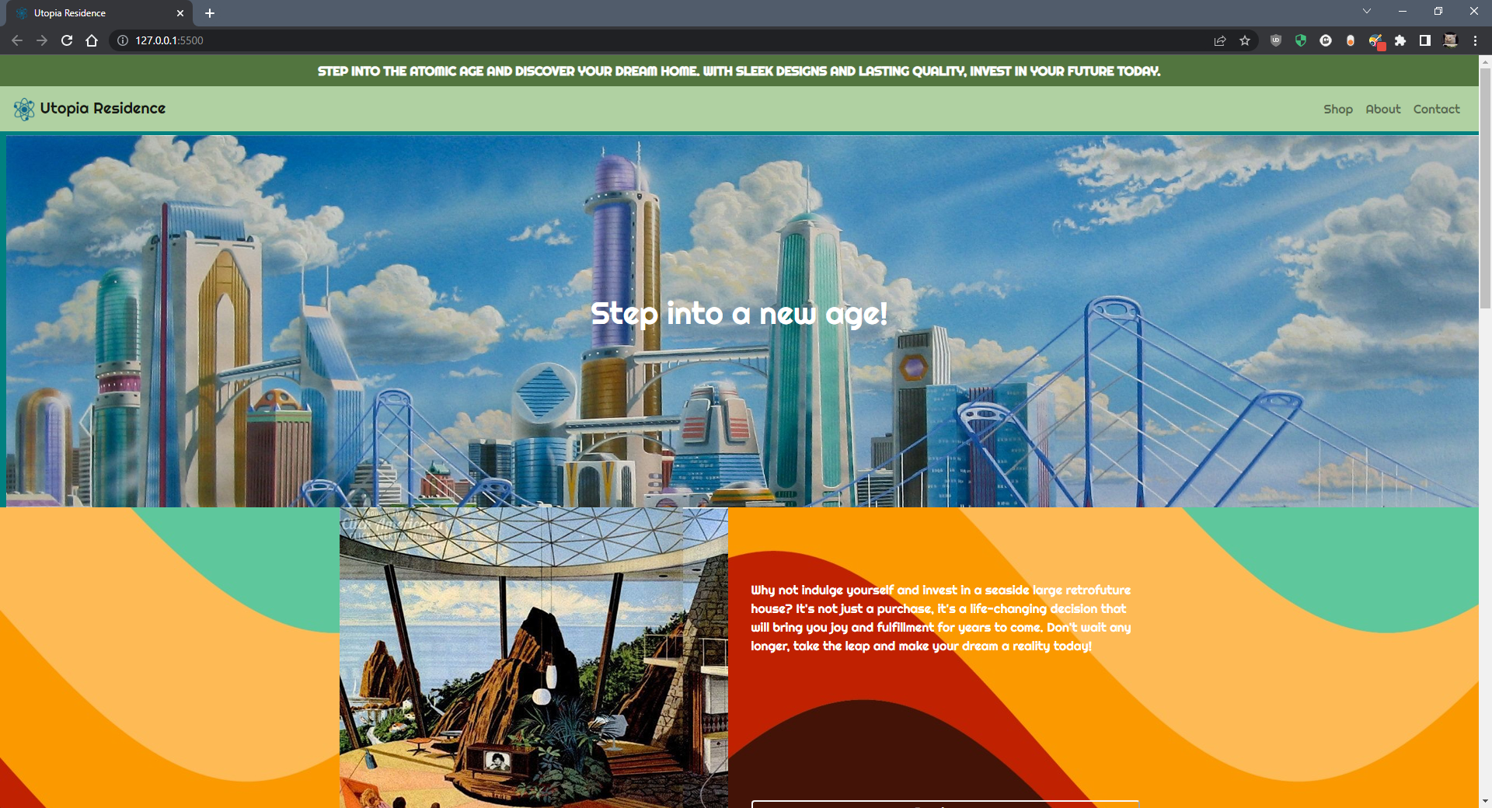

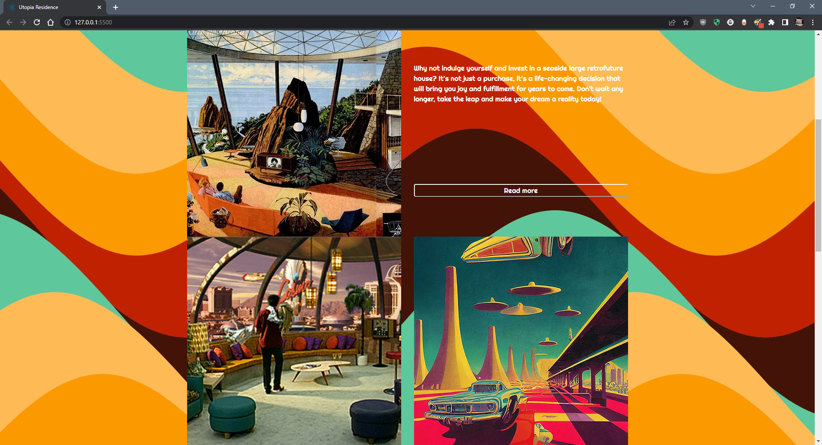

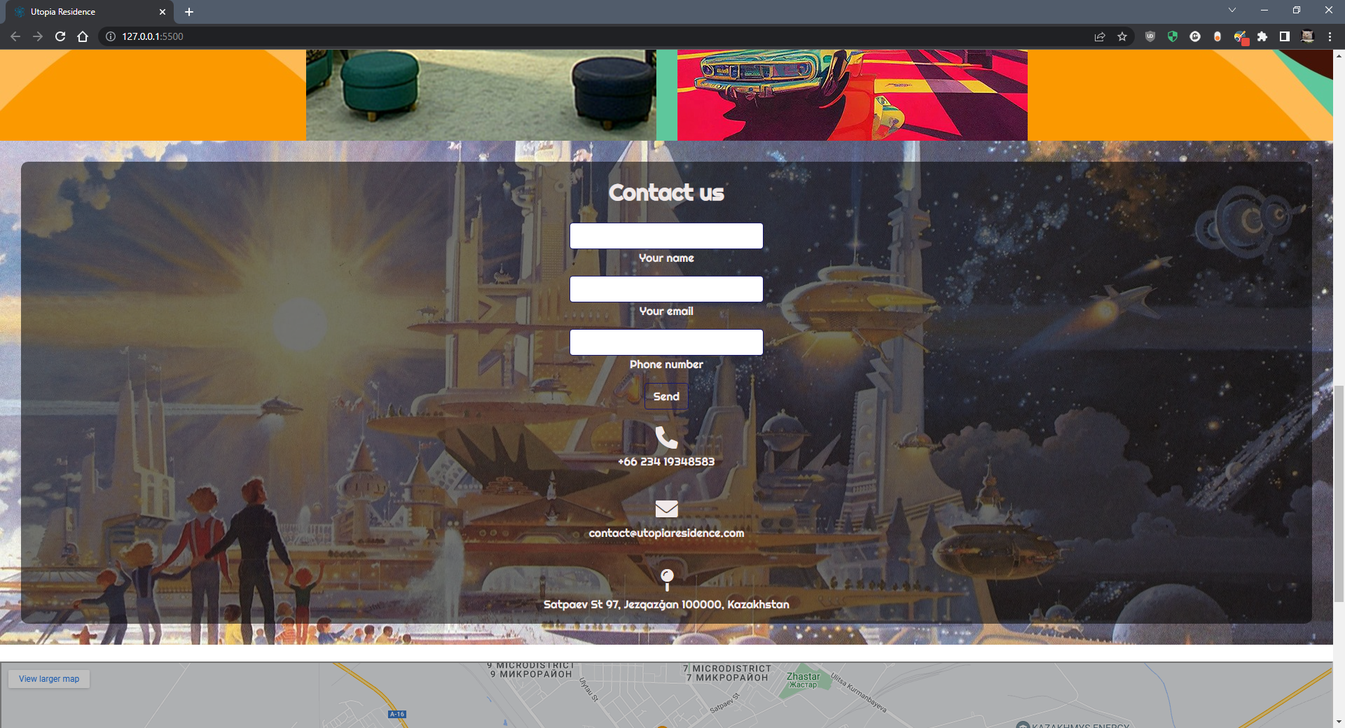

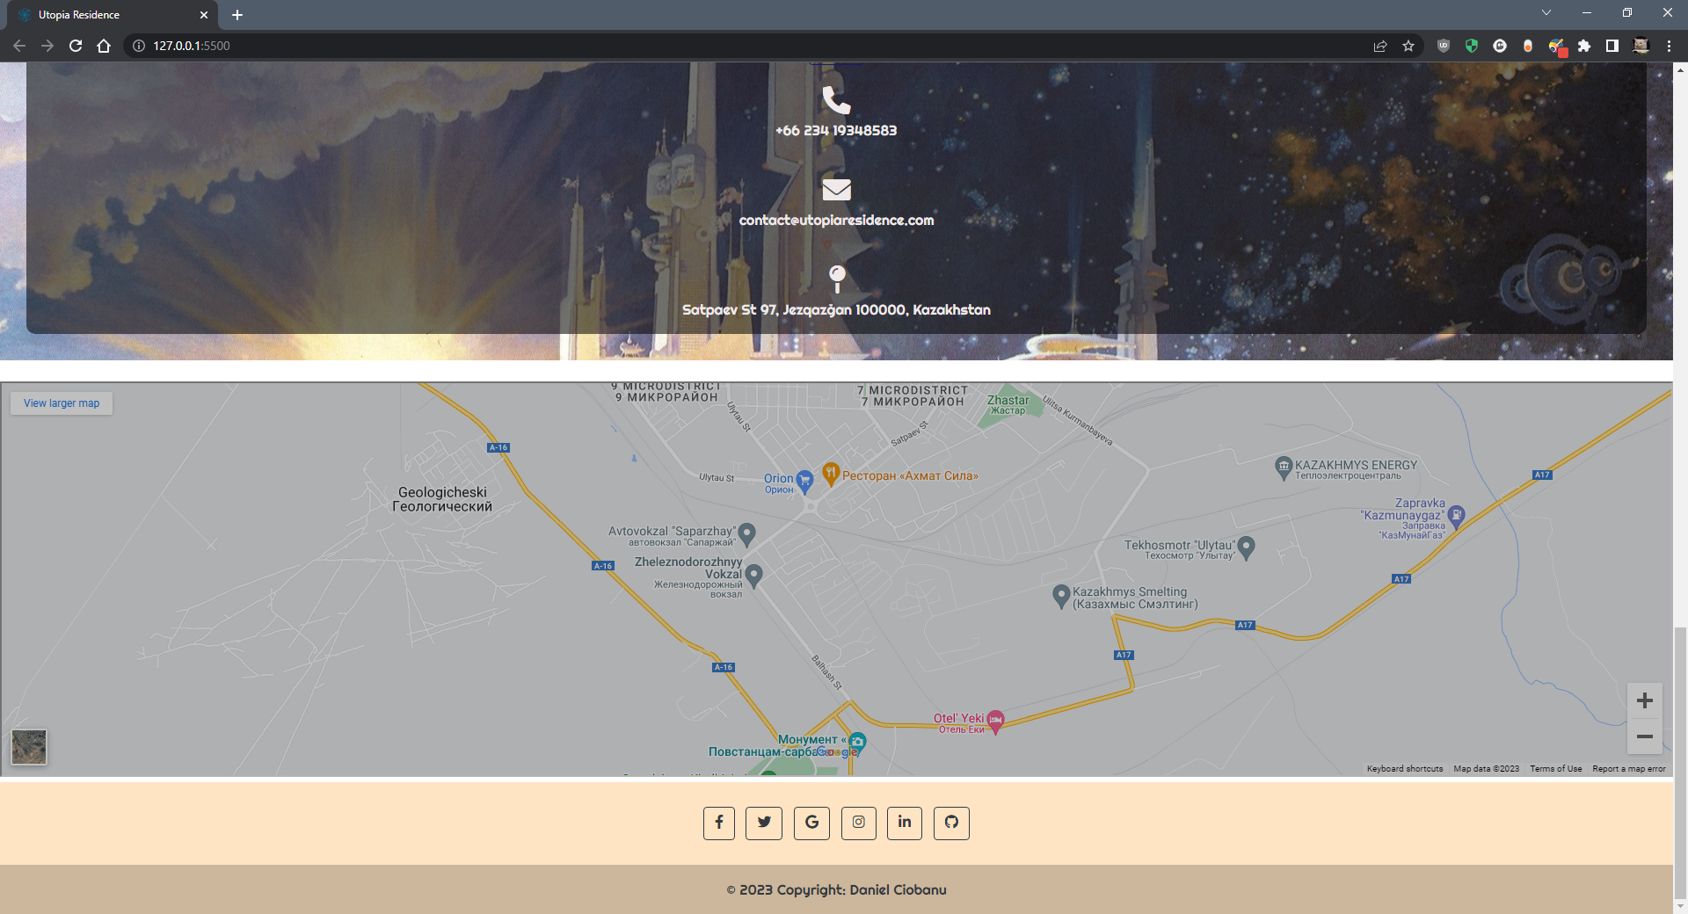

**Concluzii**

Această pagina web reușește să capteze atenția cu aspectul său unic și de asemenea are functionalități adecvate. Alături de responsivitate, putem spune că acest site este unul complet, în urma căruia s-au cumulat cunoștințe noi despre HTML, CSS și Javascript, dar mai ales bootstrap.